**2.3.1 计数循环练习一**

**【复习回顾】**

**知识链接**

**一、列表**

用 [ ] 标识，是 python 最通用的复合数据类型，它支持数字，字符串等。它是一个有序的集合，从左到右索引默认 从0 开始。

|  |  |
| --- | --- |
| **任务描述** | **表达式** |
| **创建一个列表**  **queue=[1,2.34,“abc”,“程序”,**  **[1,2,3,4]], 并输出观察结果。** | queue=[1,2.34,"abc","程序",[1,2,3,4]]  print(queue) |
| **输出列表中的第二个元素** | print(queue[1]) |
| **将列表中的第三个元素用字符串python替代** | queue[2]="python"  print(queue) |
| **删除列表中第四个元素** | del queue[3] print(queue) |
| **在列表中添加字符串hello world** | queue.append("hello world") print(queue) |
| **移除列表中的第一个元素，并返回第一个元素的值** | queue.pop(0) print(queue) |

**二、计数循环**

循环次数一定时，我们通常称为计数循环。在python中，使用for语句来创建这类循环。

**for语句的基本格式如下：**

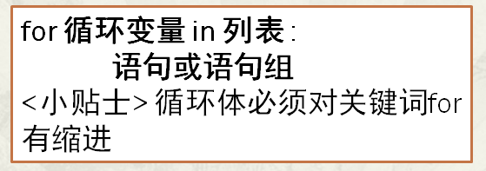

**三、range()函数**

**range()函数可以生成某个范围内的数字列表**

例1 range(5) 默认从0开始，5以内整数[0,1,2,3,4]

例2 range(1,5) 前闭后开[1,2,3,4]

例3 range(1,11,2) 前闭后开，从1开始[1,3,5,7,9](参数2表示步长)

**【课堂任务】**

**棋盘麦粒问题：**

印度舍罕王为了表彰宰相西萨·班·达依尔发明国际象棋的功绩，一天将他传到大殿，问他需要得到什么赏赐，于是，宰相西萨·班·达依尔跪在国王面前说：“陛下，请您在这张国际象棋棋盘的第一个小格内，赏给我一粒麦子，在第二个小格内给两粒，第三格内给四粒，照这样下去，每一小格都比前一小格加一倍。陛下啊，把这样摆满棋盘上所有64格的麦粒，都赏给您的仆人罢！”国王慷慨地答应了宰相的要求，他下令将一袋麦子拿到宝座前。计数麦粒的工作开始了。第一格内放一粒，第二格两粒，第三格四粒……还没到第二十格，袋子已经空了。一袋又一袋的麦子被扛到国王面前来，但是，麦粒数一格接一格地增长得那么迅速，很快就可以看出，即使拿来全印度的小麦，国王也无法兑现他对宰相许下的诺言！宰相西萨·班·达依尔到底要求的是多少麦粒呢？

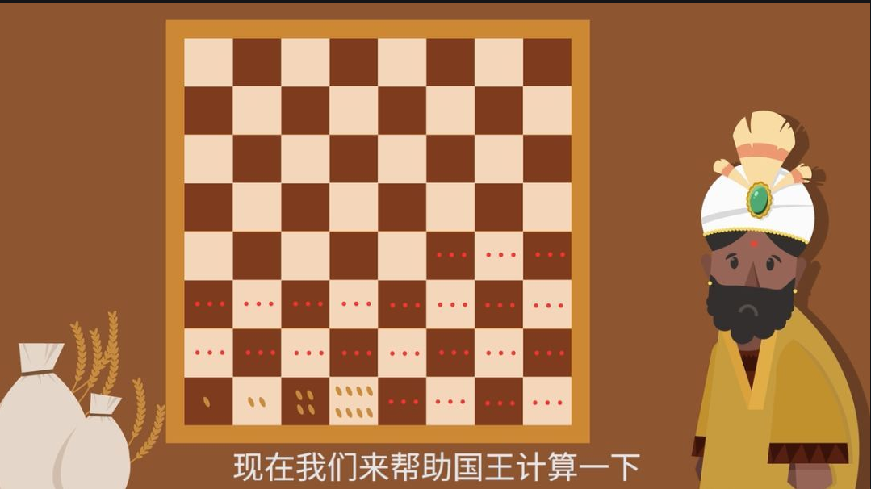

提示：

1.每一棋盘格内的麦粒数怎么表示？

2.所有棋盘格内的麦粒数怎么表示？

1. 任务一。求和：s=1 -2 + 3 - 4 + 5 - 6 + …… + 99 - 100（奇数加，偶数减）
2. 任务二。春天是鲜花的季节，水仙花就是其中最迷人的代表，数学上有个水仙花数，他是这样定义的： “水仙花数”是指一个三位数，它的各位数字的立方和等于其本身，比如：153=1^3+5^3+3^3。 现在要求输出所有在m和n范围内的水仙花数。
3. 拓展任务。《算经》中有一道很有趣的数学题：鸡翁一值钱五，鸡母一值钱三，鸡雏三值钱一。百钱买百鸡，问鸡翁、鸡母、鸡雏各几何？

**我的答案：**

|  |  |  |
| --- | --- | --- |
|  | **代码** | **测试结果** |
| **棋盘麦粒问题** |  |  |
| **任务一** |  |  |
| **任务二** |  |  |
| **拓展任务**  **（百钱白鸡）** |  |  |